**Использование информационных компьютерных технологий в организации кружковой работы со старшими дошкольниками**

***Власова О.А.,***

***воспитатель МБДОУ №14***

Настоящий прогресс человечества зависит

не столько от изобретательного ума,

сколько от сознательности.

Альберт Эйнштейн

В настоящее время предъявляются качественно новые требования к дошкольному образованию - первому звену непрерывного образования, одна из главных задач которого - заложить потенциал обогащенного развития личности ребенка. Именно поэтому в систему дошкольного воспитания и обучения внедряются новые информационные технологии.

Компьютерные технологии – современное направление в работе с дошкольником, которое «способно помочь его развитию». Это дополнительная мотивация обучения и развития, так как каждый ребенок мечтает научиться «общаться» с компьютером. Использование компьютера одно из эффективных средств воспитания и развития творческих способностей ребенка, формирования его личности, обогащения интеллектуальной сферы.

В процессе занятий дошкольников на компьютере улучшается их память и внимание. У дошкольников преобладает непроизвольное внимание, они не могут осознанно стараться запомнить тот или иной материал. И только на яркий и значимый материал ребенок непроизвольно обращает внимание. Как заметил К.Д. Ушинский «Детская природа требует наглядности», и здесь компьютер просто незаменим, он предоставляет возможность передавать информацию в привлекательной для детей форме, что не только ускоряет запоминание содержания, но и делает его осмысленным и долговременным.

Необходимо отметить, что использование информационных технологий в детском саду предусматривает не обучение детей школьным основам информатики, а преобразование предметно-развивающей среды ребенка. Использование игровых возможностей компьютера в сочетании с дидактическими возможностями (наглядное представление информации, обеспечение обратной связи между учебной программой и ребенком, широкие возможности поощрения правильных действий, индивидуальный стиль работы) позволяет обеспечить более плавный переход к учебной деятельности.

Применение компьютерной техники позволяет сделать занятие привлекательным и по-настоящему современным, осуществлять индивидуализацию обучения, объективно и своевременно проводить контроль и подведение итогов. Компьютерные технологии позволяют ставить перед ребенком и помогать ему решать познавательные и творческие задачи с опорой на наглядность (опосредованность) и ведущую для этого возраста деятельность – игру.

С другой стороны, этот метод обучения очень привлекателен и для педагогов: помогает им лучше оценить способности и знания ребенка, понять его, побуждает преподавателей, методистов искать новые, нетрадиционные формы и методы обучения.

С 2008 года в нашем детском саду организована работа кружка по овладению компьютерной грамотой. Программа кружка «Компьютошка» предназначена для освоения дошкольниками навыков пользования компьютером, развития у них логического мышления и творческих способностей. На занятиях дети учатся общаться, высказывать свое мнение, аргументировать полученные результаты, работать в группе, получают разнообразные знания, проявлют познавательную активность. Они приобретают навыки работы с доступными программными средствами.

При организации образовательной деятельности с использованием компьютера руководствуемся п.12.20 и 12.21. «Санитарно-эпидемиологических правил и нормативов СанПиН 2.4.1.260-10, п. 22 «Изменений №1 к СанПиН 2.4.1.260-10» к Санитарно-эпидемиологических требований к устройству, содержанию и организации режима работы в дошкольных учреждениях».

Работа с дошкольниками осуществляется по двум направлениям:

* первое – базовый курс, получивший название «Компьютерная грамотность». Понятие «компьютерная грамотность» для дошкольников включает: ознакомление с функциональной структурой компьютера, его основными устройствами, приемами работы в «Word» и графическом редакторе «Paint»;

- представление об алгоритме, как способе действий;

- элементарные знания об управлении

* второе - обогащение эколого – валеологических знаний старших дошкольников

посредством использования компьютерных технологий.

Цель работы кружка «Компьютошка»: формирование предпосылок экологического сознания старших дошкольников на основе использования современных компьютерных средств.

В процессе работы с детьми решается комплекс задач:

1. Формирование основ компьютерной грамотности дошкольников.
2. Формирование представлений об опасных для человека и окружающего мира природы ситуациях и способах поведения в них.
3. Развитие познавательной активности, навыков самоконтроля.
4. Воспитание у дошкольников привычки к здоровому и безопасному образу жизни и разумного отношения к природе.

Ожидаемые результаты:

- знание детьми основных частей компьютера (системный блок, монитор, клавиатура, мышь, СD – ROM, дисковод), их назначения и использования;

- самостоятельная работа с простыми программными действиями;

- овладение элементарными навыками управления;

- расширение кругозора, обогащение опыта общения с флорой и фауной;

- овладение правилами безопасного поведения в природе;

- умение самостоятельно находить способы решения экологических проблем.

Занятия кружка предусматривают следующую структуру:

* вводная часть (организация введения в тему занятия, посредством использования сюрпризных моментов, проблемных вопросов и ситуаций). Особое внимание обращаем на трудные места в игре, что позволяет сократить время, требуемое для объяснения задания, и уменьшить напряженность в процессе работы на компьютере;
* основная (самостоятельная деятельность ребенка за компьютером); длительность игровых занятий на компьютере не превышает 15 минут на одного ребенка в неделю;
* двигательная (снятие мышечного напряжения – гимнастика для глаз, физминутка). Зрительная гимнастика, физминутка проводится в заключительной части занятия или после всего развивающего занятия с использованием компьютера;
* заключительная (анализ занятия, достигнутые результаты).

Занятия кружка организуются один раз в неделю по 25 минут в игровой форме.

Используем сочетание компьютерных и традиционных методов познания, которое предусматривает как методическое обеспечение, построенное на основе системности, наглядности, индивидуальности; дидактические материалы: тексты, иллюстрации, фотографии, развивающие компьютерные игры, а так и презентации в Microsoft Power Point.

Очень нравятся детям уроки компьютерной грамоты, воспитанники быстро и весело осваивают компьютер, основные программы и команды, полученные знания закрепляют в мини-играх и викторинах («Компьютер Ежика». Энциклопедия, «Детская энциклопедия Кирилла и Мефодия»).

Дети знакомятся с окружающим миром, обогащают опыт общения с флорой и фауной, закрепляют правила безопасного поведения в природе, распознают опасности и учатся правильно реагировать в нестандартных ситуациях. Воспитанники приобретают не только знания, но и становятся виртуальными участниками природоохранных мероприятий («Спасем землю от мусора!», «Развивайка для дошколят», «Развивайка для детсадика», «Круглая компания. Смешарики», «Что такое хорошо и что такое плохо», «Смешарики идут в поход»).

При планировании и проведении занятий стремимся, чтобы дети получили целостное представление о предмете, объекте или явлении в соответствии с возрастными особенностями и интересами детей; могли самостоятельно получить конечный продукт, который с удовольствием бы демонстрировали своим друзьям и родителям.

Кружковцы принимали участие в создании образовательного проекта «Помоги природе делом!», направленного на развитие восприятия мира природы, людей, вещей и формирование основ экологической безопасности. В процессе реализация проекта дети обогатили знания о природных явлениях, их взаимосвязи, о последствиях неразумной деятельности человека в природе; причинах, провоцирующих экологическую опасность, способах поддержания природного равновесия и правилах поведения в природе. Результатом работы над проектом являются экологические листовки «Берегите природу!», выполненные детьми средствами компьютерной графики. 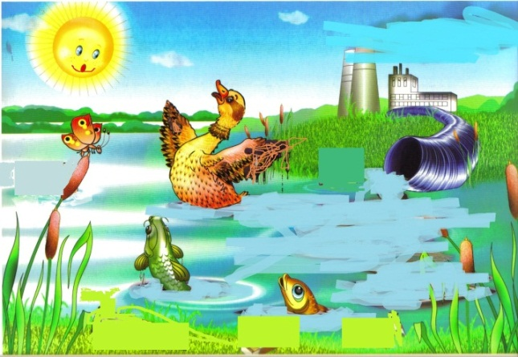 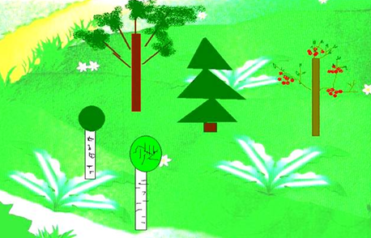

Что мы сажаем сажая леса?

Нужен нам всегда чистый воздух и вода!

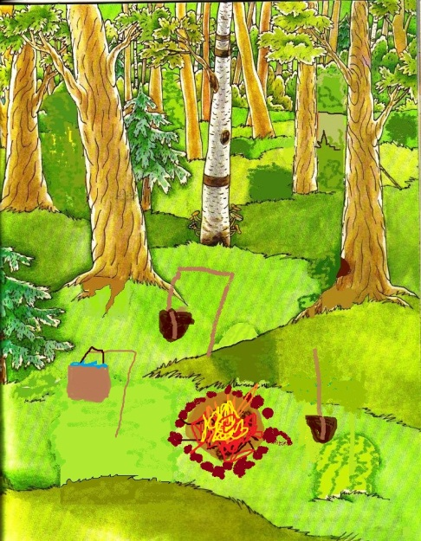

Костер в лесу!

В процессе кружковой работы у детей формируются навыки работы с компьютером, создаются условия для обогащенного восприятия детьми предложенной темы, включения их в практическую деятельность, что способствует всестороннему развитию и воспитанию посредством презентаций, обучающих и развивающих игр, выполнения проектов.

Организуется целенаправленная работа с родителями кружковцев по созданию здоровьесберегающих условий во время работы дошкольников с компьютером в домашних условиях. Знакомим родителей с основными формами проявления "компьютерной" усталости:



Потеря контроля над собой: ребенок часто трогает лицо, сосет палец, гримасничает, кричит и т. п.

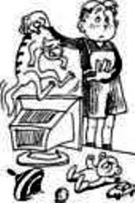.

Потеря интереса к компьютеру: ребенок часто отвлекается, вступает в разговоры, обращает внимание на другие предметы, не желая продолжать работу

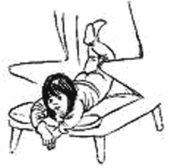

"Утомленная" поза: ребенок склоняется то в одну, то в другую сторону, откидывается на спинку стула, задирает ноги, упираясь в край стола.



Эмоционально-невротическая реакция – крик, подпрыгивания, пританцовывания, истерический смех и др.

Таким образом, по сравнению с традиционными формами обучения дошкольников компьютер обладает рядом преимуществ:

* предъявление информации на экране компьютера в игровой форме вызывает у детей огромный интерес;
* несет в себе образный тип информации, понятный дошкольникам;
* движения, звук, мультипликация надолго привлекает внимание ребенка;
* проблемные задачи, поощрение ребенка при их правильном решении самим компьютером являются стимулом познавательной активности детей;
* предоставляет возможность индивидуализации обучения;
* ребенок сам регулирует темп и количество решаемых игровых обучающих задач;
* в процессе своей деятельности за компьютером дошкольник приобретает уверенность в себе, в том, что он многое может;
* позволяет моделировать такие жизненные ситуации, которые нельзя увидеть в повседневной жизни (полет ракеты, половодье, неожиданные и необычные эффекты);
* компьютер очень "терпелив", никогда не ругает ребенка за ошибки, а ждет, пока он сам исправит их.

Использование информационных компьютерных технологий в кружковой работе помогает:

- формировать и закреплять знания детей;

- моделировать любой уровень детализации и «натуральности» игровой и учебной деятельности в сопоставлении с реальной;

- развивать мелкую моторику;

- повышать уровень мотивации ребенка при выполнении образовательных задач;

- развивать психические способности, необходимые для интеллектуальной деятельности: восприятия, внимания, памяти, мышления.

*Используемая литература:*

1. Авдеева Н.Н., Степанова Г.Б. Жизнь вокруг нас. Экологическое воспитание дошкольников: Учебно-методическое пособие. – Ярославль: Академия развития: 2003. -112 с.
2. Дошколенок + компьютер: перспективно – тематическое планирование.Конспекты занятий с детьми 5-7лет/ автор – составитель Л.А. Коч, Ю.А. Бревнова. – Волгоград: Учитель, 2011. – 179 с.
3. Симкина П.Л., Титаровский Л.В. Азбука здоровья: к проблеме безопасности жизнедеятельности человека: Физкультминутки здоровьесберегающей направленности. – 2-е изд., доп. – М.: Амрита-Русь, 2006
4. Сухарева А.В. Компьютер в детском саду //Воспитатель ДОУ. - №4. – 2008. – C. 87
5. Тихомирова Л.Ф. Упражнения на каждый день: Уроки здоровья для детей от 5-8 лет. – Ярославль: Академия развития, Академия Холдинг, 2003.
6. Шоль Г.С. Природа – источник здоровья. Практическое пособие по эколого-валеологическому образованию старших дошкольников. – Мурманск, 2000.